*"Año del Bicentenario del Perú: 200 años de Independencia"*

**UNIVERSIDAD NACIONAL MAYOR DE SAN MARCOS**

FACULTAD DE INGENIERÍA DE SISTEMAS E INFORMÁTICA

*Escuela profesional de Ingeniería de Software*



**GESTIÓN DE LA CONFIGURACIÓN DEL SOFTWARE - G1**

***Primer entregable***

**INTEGRANTES:**

Chavez Burgos, Luiz Arnold (19200250)

López Loaiza, Edgar Fernando (19200295)

Huamán Ampuero, Lucero Marysol (19200081)

Magallanes Quiroz, Claudia Carolina (18200331)

Quispe Alarcon, Jorge Luis (19200094)

Romero Angeles, Luis Alfredo Felix (19200317)

Zafra Moran, Rolando Jesus (19200262)

Zarate Villar, Jhennyfer Nayeli (19200248)

Calderon Herrera Miguel Angel (19200071)

Tomasto Solis, Victor Eduardo (18200299)

**DOCENTE RESPONSABLE:**

Prof. Espinoza Robles, Armando David

***Sección de Restricciones***

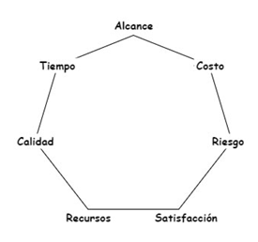

Figura 1: Sección de restricciones

* ***Alcance***

La página web (nombre) busca interactuar con los usuarios brindándoles servicios de compra de ropa, exactitud en las tallas, variedad de tiendas,tendencias y seguridad en sus compras.De igual manera la informacion será precisa y oportuna tanto al usuario como al empresario para el envío de sus pedidos y el control interno de los registros.

El sistema de información  planteado pretende eliminar la necesidad de realizar cruces de bases de datos actuales, centralizando la información de los clientes e inconsistencias en una sola base de datos. Al usuario se le permitirá la visualización de tallas( pecho, cintura,cadera) para que pueda escoger su prenda con exactitud, de tal manera que al usuario se le hará sencillo comprar una prenda de vestir.

* ***Costo***

Dentro de este punto hemos tomado ciertas consideraciones respecto al capital que se manejara dentro de este proyecto por lo que , esto incluye el hosting y otro agregados. Al ser unos gastos mínimos, lo que será tomado como gasto será el tiempo invertido.

|  |  |  |  |
| --- | --- | --- | --- |
| **ID** | **DESCRIPCIÓN** | **TIPO DE GASTO** | **ESTIMACIÓN** |
| **C1** | Hosting,  alquiler mensual de un espacio en el servidor para alojar nuestro sitio web | Gasto administrativo | s/.10.00 |
| **C2** | Servicio de energía eléctrica, contamos con una central en la cual accederemos y modificaremos a la base de datos, también visualizamos el estado de todos los procesos etc. | Gasto administrativo | s/.150..00 |
| **C3** | Productos, adquiriremos productos de calidad certificando se calidad de sus materiales y diseño | Gasto de abastecimiento | s/.10,000.00 |
| **C4** | Mano de obra | Gasto mantenimiento | s/.1,000.00 |

Tabla N°1: Matriz de Costo

* ***El Tiempo***

El presente proyecto inició el 31 de mayo del 2021 y la fecha de culminación será el 30 de septiembre del 2021, en el cual se encuentran diferentes tareas a realizar.

A continuación se especificarán las tareas y los tiempos otorgados para hacer posible el proyecto usando el SCRUM para agilizar el trabajo en equipo.Las tareas están divididas en Sprint y se mostrará a continuación:

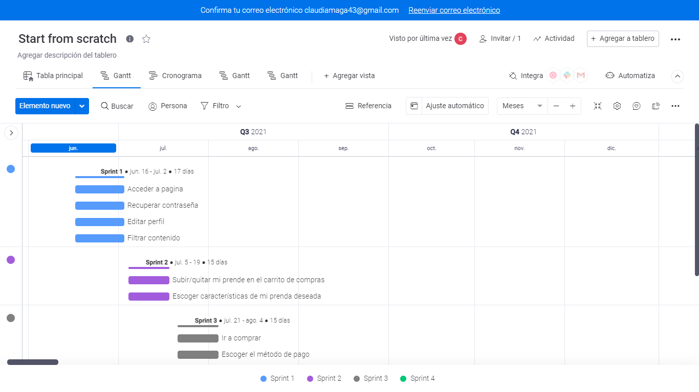

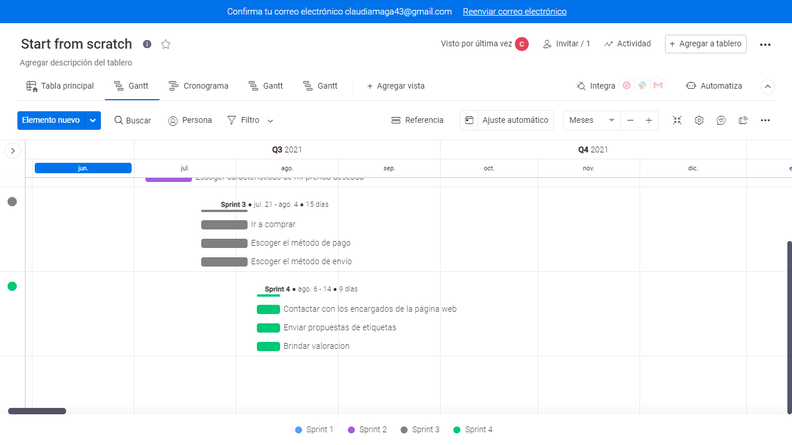

Figura 2: Diagrama de Gantt

* ***Calidad del producto***

Buscamos ofrecer la máxima calidad posible por lo que, mediante los puntos mencionados a continuación :

* Cobertura, nuestro proyecto abarca inicialmente toda el área de lima metropolitana, próximamente pretendemos brindar servicios en lima provincias y otros departamentos, debido que aquí se acumula las mayores capitales y la mayor cantidad de posibles usuarios
* Eficacia, ofreceremos una amplia variedad de productos subdivididos en categoría de temporadas - estacional, de esta manera pretendemos satisfacer la necesidad de un amplio sector del público
* Valoración, implementaremos un sistema con el cual los clientes, durante el proceso de post-venta, podrá añadir etiquetas o emitir valoraciones con esto fomento este sistema de feedback.
* Competitividad, ofreceremos una interfaz de usuario que proporcione etiquetas que faciliten la búsqueda y selección de productos a nuestros usuarios, también se implementara una simulación con la cual el cliente podrá visualizar cómo le quedaría la ropa
* Seguridad, ofrecemos la protección de los datos personales de todos nuestros usuarios, pues la liberación de estos podrían vulnerar su intimidad o integridad, así como también la seguridad de cualquier movimiento bancario realizado a través de nuestra página web
* Productos de primera, todos los productos que ofrecemos han pasado por un filtro de calidad el cual incluye, forma de producción, durabilidad y la verificación de marcas, de esta manera garantizamos los mejores productos a nuestros clientes

* ***Riesgos***

Se ha llevado a cabo la identificación de los principales riesgos del proyecto. Esto nos permitirá establecer un plan de gestión de riesgos adecuado para el mismo, cuya función será evitar, identificar y elaborar un plan de contingencia frente a cualquier riesgo del proyecto.

Para ello, se han identificado los principales riesgos posibles de este proyecto y se ha creado una escala de riesgos con el objetivo de obtener una matriz de riesgo cardinal [tabla 1]. En ella, los riesgos se han puntuado de una forma numérica atendiendo a la probabilidad de ocurrencias de tales riesgos y al impacto de los mismos.

Dicha matriz nos permitirá priorizar los riesgos y realizar un plan de gestión de los mismos. Los tipos de riesgo serán los siguientes:

* Riesgo de estimación
* Riesgo personal
* Riesgo de tecnología
* Riesgo de requerimientos

Para poder obtener el riesgo, la probabilidad y el impacto serán multiplicados y así nos centraremos en los riesgos que se encuentren por encima del valor de 8, ya que implica que, o bien tienes una probabilidad alta, o tienes un impacto considerable.

|  |  |  |  |  |  |
| --- | --- | --- | --- | --- | --- |
| **I ID** | **Descripción** | **Tipo de riesgo** | **Probabilidad** | **Impacto** | **Riesgo** |
| **R1** | Mala estimación del tiempo del desarrollo por la falta de experiencia del estudiante en estimación de tiempos de proyecto. | Riesgo de Estimación | 4  Muy probable | 3  Moderado | 12  Alto |
| **R2** | El estudiante no puede llevar a cabo las tareas estimadas en el plazo de tiempo establecido, debido a factores externos. | Riesgo de Personal | 3  Es posible | 4  Alto | 12  Alto |
| **R3** | Alguna tarea no se puede llevar a cabo utilizando la tecnología escogida, debido al desconocimiento de la misma. | Riesgo de Tecnología | 2  Poco probable | 5  Crítico | 10  Alto |
| **R4** | El coste de aprendizaje y uso de las herramientas utilizadas es mayor al esperado, debido al desconocimiento de las mismas. | Riesgo de Tecnología | 3  Es posible | 3  Moderado | 9  Medio |
| **R5** | El desarrollo llevado a cabo no coincide con los requisitos establecidos. | Riesgo de Requerimiento | 2  Poco probable | 4  Alto | 8  Medio |

Tabla 2: Matriz de riesgos del proyecto

Una vez identificados los riesgos con más prioridad del proyecto, debemos realizar un plan de acción frente a los mismos. Los objetivos de este plan de accion seran los siguientes:

* Evitar la aparición de riesgos.
* Paliar los efectos de un riesgo una vez ocasionado.
* Determinar un punto por el que el proyecto no pueda continuar debido a un riesgo.

Se ha establecido un plan de acción para evitar los riesgos identificados y disminuir sus efectos en el caso en el que ocurran, Dicho plan es el siguiente: [Tabla 2]

|  |  |  |
| --- | --- | --- |
| **ID** | **Prevención del riesgo** | **Control del riesgo** |
| **R1** | Cada dos semanas se validará la estimación realizada y se adaptará a los tiempos reales de desarrollo. | En caso de afectar gravemente a los tiempos del proyecto, se comunicará al Scrum Master y se tratará de acomodar nuevos plazos. |
| **R2** | - | Se comunicará al equipo de Scrum en caso de afectar las entregas. |
| **R3** | Se ha llevado a cabo una investigación de la tecnología para estimar si se adecua al proyecto. | Se valorará una alternativa factible con el equipo Scrum. Se modificara algunos Sprint. |
| **R4** | - | Se comunicará al equipo Scrum en caso de afectar a las entregas a medida que se detectan retrasos en el tiempo del proyecto. |
| **R5** | Se ha elaborado una serie de maquetas para evitar malentendidos. A su vez, los clientes pueden validar los requisitos del proyecto a medida que son implementados. | Se renegociará los tiempos en caso de ser necesario. |

Tabla 2: Gestión de riesgos del proyecto

* ***Recursos***

Para poder utilizar las herramientas adecuadas, se ha realizado un pequeño estudio de la tecnología que se emplea para desarrollar la página web. Las tecnologías a utilizar son las siguientes:

|  |
| --- |
| RECURSOS |
| HTML5 Y CSS3 |
| JAVASCRIPT |
| BOOTSTRAP |
| MYSQL |
| JA AJAX |
| PHP |
| NODE JS |
| JS DOM |
| SASS |

Tabla N3:Recursos

* ***Satisfacción del cliente***

Para poder lograr la satisfacción del cliente es una de nuestras principales metas como desarrolladores de la página web, puesto que trae consigo grandes beneficios como los siguientes:

1. Posible reventa: Un cliente satisfecho es un cliente fiel, el cual es muy difícil que cambie de opinión y por tanto se tiene la opción de reventa cuando el cliente decide cambiar su bien por uno mas nuevo.
2. Publicidad: Un cliente satisfecho es un portavoz de la calidad y el buen servicio que presta la página web, haciendo extensiva la invitación a las demás personas para que sean consumidores de nuestra página web.
3. Mayor participación: Al cliente estar fidelizado con nuestra página web, deja de lado la competencia por ende se gana mayor participación en el mercado.

También hay que tener en cuenta que existen tres niveles de satisfacción:

|  |  |  |
| --- | --- | --- |
| N° | Nivel de Satisfacción | Descripción |
| 1 | Complacencia | Se produce cuando el desempeño percibido por el cliente es superior a sus expectativas. |
| 2 | Satisfecho | Se produce cuando el desempeño percibido por el cliente coincide con sus expectativas. |
| 3 | Insatisfecho | Se produce cuando el desempeño percibido por el cliente es inferior a sus expectativas. |

Tabla N°4: Nivel de satisfacción

En cuanto a los procesos de satisfacción al cliente se encuentran:

* Buzones de sugerencias: Es un método sencillo, económico y fácil de implementar para conocer el nivel de satisfacción de nuestros futuros clientes, el cual consiste en colocar un buzón en un lugar estratégico del almacén acompañado de formatos de evaluación del servicio para que los usuarios se acerquen a su diligenciamiento. La desventaja es que presenta una muy buena participación por parte de los usuarios, puesto que solo los clientes muy satisfechos o muy insatisfechos, son los que le dedican tiempo para su aplicación.
* Paneles: Es un método muy confiable para ser muestra fija que además puede ser controlada durante su evolución. Es reunir expertos, clientes entre otros para formar un panel de discusión, donde se realizan preguntas, tratando de descifrar el grado de expectativas que posee el cliente frente al servicio y sus grados de satisfacción. La desventaja es que su realización es costosa.
* Encuestas: Es un método que tiene la ventaja de ser más precisa en la obtención de información necesaria, su gran desventaja es el tiempo de demora en la recolección y tabulación de los datos.
* Comprobadores incógnitos: Es una gran herramienta, puesto que se expone a una persona a evaluar el servicio prestado por una compañía de forma objetiva, así se obtiene mayor información sobre el servicio percibido por el cliente. Su desventaja es que el número de compradores incógnitos no es representativo de la población de los futuros clientes.
* Análisis de clientes percibidos: Es una de las herramientas menos utilizadas en las compañías, pues consiste en preguntarle directamente al cliente que dejó de adquirir productos y/o servicios, el porqué de su decisión.

***Sección de calidad***

Para lograr que nuestro software sea de calidad, hemos identificado factores que se encuentran en las métricas del software , una herramienta indiscutible para que nos ayude a mantener el control de los procesos y productos durante el desarrollo de software.

ISO 9000 : engloba un conjunto de estándares internacionales para poder utilizarlo en el desarrollo de un sistema de calidad.

ISO 9001 : define los estándares y procedimientos que deben ser considerados para la gestión de calidad.

ISO 9126: define las operaciones ,transición y revisión de software.

Los requisitos del sistema de gestión han sido definidos en el primer entregable, documento llamado “Primer_entregable.docx”.

***Conjunto de Métricas de Calidad***

* **Usabilidad**

Nuestro proyecto tendrá interfaces de “Medir las tallas de las mujeres con exactitud” han sido desarrolladas con sencillo uso de entendimiento para los usuarios, ya que contamos con una base de datos que tendrá registrado cada talla de los usuarios que se registren en la página web.Con esto atraemos a más usuarios para que creen su cuenta dentro de nuestro sitio web.

* **Eficiencia**

El sistema contará con una capacidad de respuesta inmediata, ya que contará con diversas funcionalidades.

Otro razón por el cual la respuesta será de manera inmediata es porque al momento que el usuario entre a la página web, podrá visualizar las prendas y poder filtrar a su agrado entre ellos estará (color de prenda, tipo de prenda, precio), pero donde la respuesta será de manera eficiente será en la funcionalidad de saber su talla de prenda con exactitud mediante procesos de (talla, peso y altura), luego de esto pasara a la sección de carrito donde podrá visualizar el monto total y las prendas escogidas, para finalizar el usuario podrá cancelar su monto mediante pago en línea.

* **Seguridad**

El sistema de la página web tendrá diferentes funcionalidades, el usuario podrá crear su perfil mediante un correo electrónico y contraseña electrónica para poder validar su acceso en la compra de las prendas. Por el cual no debe haber filtro de información de un usuario a otro ya que comprometería sus datos personales.

* **Confiabilidad**

El sistema garantizará que la funcionalidad de tallas de los usuarios sea de manera eficiente y correcta, para proporcionarles una mejor experiencia en la página web.

En caso sucedan errores en el sistema de la página web, se mostrarán mensajes indicando los detalles de los errores para que el usuario tome las medidas adecuadas ante estos sucesos.

* **Mantenimiento**

El software será analizado mediante el tester para poder visualizar sus deficiencias y el porqué sucede.

Nuestro software podrá mejorar a través del tiempo ya que nuestro código es flexible. Con sus modificaciones evitará efectos secundarios que alteren el código.

* **Estándares**
* **Garantía de calidad**

La página web tiene el objetivo de proporcionar la gestión para la información de datos necesario sobre nuestro servicio, estan especificadas en el documento “Diagrama de Despliegue y Características técnicas.docx”

Referencias

ISO 9001. (2015).”Gestión de la calidad”.